11.01.2023
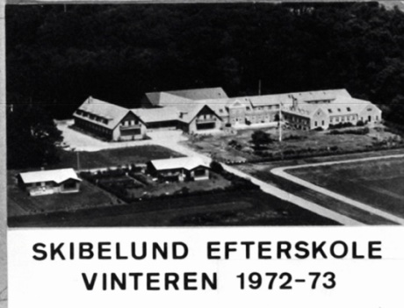
Hejsa

Så nærmer tiden sig til at vi har 50 års jubilæum
Så hvis du modtager dette brev og gerne vil med til Skibelund d. 18 maj 2023 kl 12:00, så er du velkommen til at dukke op, men du må meget gerne enten maile, SMS el. ringe med alle dine oplysninger adr. mailadr, samt evt. telefonnumre, så vil jeg forsøge at holde dem opdateret.
På http://www.stokkebaek.dk/Skibelund.html er der et link hvor du også kan maile fra,
samt se nogle billeder fra tidligere.
Du kan se programmet til jubilæum på Skibelund http://www.s-g-i.dk/gl-elev

Jeg har reserveret et lokale på Skibelund Krat kl: 18:30 og vi kan spise for ca. 254 kr pr. person + drikkevarer.
Jeg har valgt disse 2 retter: Hvis vi er mindst 10 personer, kan vi få det til denne pris.
Hovedret.
33. Kalvesteg stegt som vildt med hvide kartofler, brunede kartofler, bønner, ristede
champignon, waldorfsalat, tyttebærkompot, agurkesalat samt skysauce kr. 175,-
Dessert.
56. Æblekompot m/karamel, nøddeknas, marengs samt hjemmelavet vanilje parfait kr. 79,-

HUSK ved tilmelding også at sige om man vil med op og spise på Skibelund Krat
HUSK: Sidste tilmeldings dato, som er søndag d. 16.04.2023, denne dato er også bindende.

P.S. Har du nogle gamle billeder m.m. så tag dem bare med, det er altid så hyggelig at se igennem.
Søren Stokkebæk ☺
Lillevang 1
7190 Billund
Mob: 25449670
Soren@Stokkebaek.dk
www.Stokkebaek.dk

